Орудия Победы
РАБОЧИЙ ЛИСТ

Фамилия, имя обучающегося_______________________________________
Школа № ________________________________________________________
Класс____________________________________________________________

Правила работы:
  - внимательно читайте задания, отвечайте на вопросы, используйте материалы к уроку, ответы и решения оформляйте письменно;
  - активно используйте информационное пространство музея;
  - при необходимости задавайте вопросы с целью получения необходимых сведений и данных;
  - не забудьте взять с собой ручку, мобильное устройство с выходом в интернет и калькулятор.

Задача 1. Связь Победы.
Прочитайте текст и выполните задания.

В годы Великой Отечественной войны одной из первоочередных задач стала организация связи для управления страной и боевыми действиями армии. Связь давно уже сделала шаг от телеграфа к телефону, постоянно совершенствовались и коммуникации с помощью радио.
Перед вами советская коротковолновая радиостанция батальонная модернизированная (РБМ) военного назначения, массово применявшаяся в годы Великой Отечественной войны. РБМ предназначалась в основном для обеспечения связи в батальонном звене сухопутных войск.
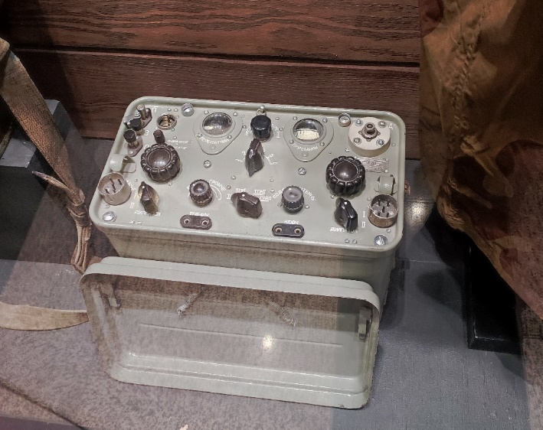 | В комплект радиостанции входят:  - приёмопередатчик;  - упаковка питания;  - телефонная трубка;  - головные телефоны;  - телеграфный ключ;  - разборная малая штыревая антенна;  - горизонтальная антенна типа «диполь»;  - разборная вертикальная антенная мачта высотой 7 м с противовесом.
Конструкция. Радиостанция симплексная, телефонно-телеграфная, переносная с автономным питанием. Раздельные приёмник и передатчик собраны на общем шасси. Приёмник – супергетеродин с одним преобразованием частоты на шести лампах, промежуточная частота – 460 кГц. Передатчик трехкаскадный, на трёх лампах. Настройка приёмника и передатчика по частоте независимая, плавная, шкалы отградуированы с шагом 25 кГц. Предусмотрена возможность точной настройки передатчика на частоту приёмника и наоборот. Имеется кварцевый калибратор для контроля настройки. Переход из режима приёма в режим передачи осуществляется переключением накала ламп, поэтому происходит с задержкой несколько секунд.
Радиостанция обеспечивала возможность радиотелефонной работы по проводной линии с пунктом, удалённым от приёмопередатчика на расстояние до 3 км, а также могла использоваться в проводных сетях связи в качестве телефонного аппарата.
Радиостанция допускала работу на ходу, при этом приёмопередатчик и упаковку питания, соединённые кабелем, переносили два радиста. Полный комплект радиостанции (с антенной мачтой и, возможно, динамо-машиной) переносили три человека.
Выпускались варианты РБМ-1 и РБМ-5, которые отличались схемой оконечного каскада, применённой в нём лампой и, соответственно, выходной мощностью передатчика.

Технические характеристики:
Диапазон частот – 1,5–5 МГц, разбит на два поддиапазона: 1,5–2,75 МГц и 2,75–5 МГц.
Выходная мощность передатчика – 1 Вт (РБМ-1) или 5 Вт (РБМ-5).
Режимы работы – телеграф с амплитудной манипуляцией, телефон с амплитудной модуляцией.
Чувствительность приёмника в телефонном режиме – 10 мкВ, в телеграфном – в 2-3 раза выше.
Дальность связи с однотипной радиостанцией (РБМ-1):
с малой штыревой антенной – 10 км телефоном, 15 км телеграфом;
с горизонтальной антенной «диполь» – 17 км телефоном, 35 км телеграфом;
с мачтовой антенной – 30 км телефоном, 50 км телеграфом.
Источник питания – аккумулятор 2НКН-22 (2НКН-24) и три анодные батареи БАС-80 (или четыре БАС-60) либо два аккумулятора и вибропреобразователь ВПР-6.
Время работы от одного комплекта батарей – до 36 ч, при использовании вибропреобразователя – до 12 ч.
Габариты приёмопередатчика и упаковки питания – 340×200×270 мм.
Масса приёмопередатчика – 13 кг.
Масса упаковки питания – 14–16 кг.
Напряжение питания анодных цепей приёмника около 80 В, передатчика – около 200 В. Нормальное напряжение аккумулятора накала – 2,5 В.
Согласно оценкам, потребляемый ток:
в режиме приёма – 10 мА от анодных батарей и 0,5 А по цепи накала;
в режиме передачи – 30–35 мА от анодных батарей и 1,0 А по цепи накала.

Задания
1. Среди музейных экспонатов найдите радиостанцию батальонную модернизированную (РБМ) и запишите обозначенные цифрами 1–6 названия в таблицу.
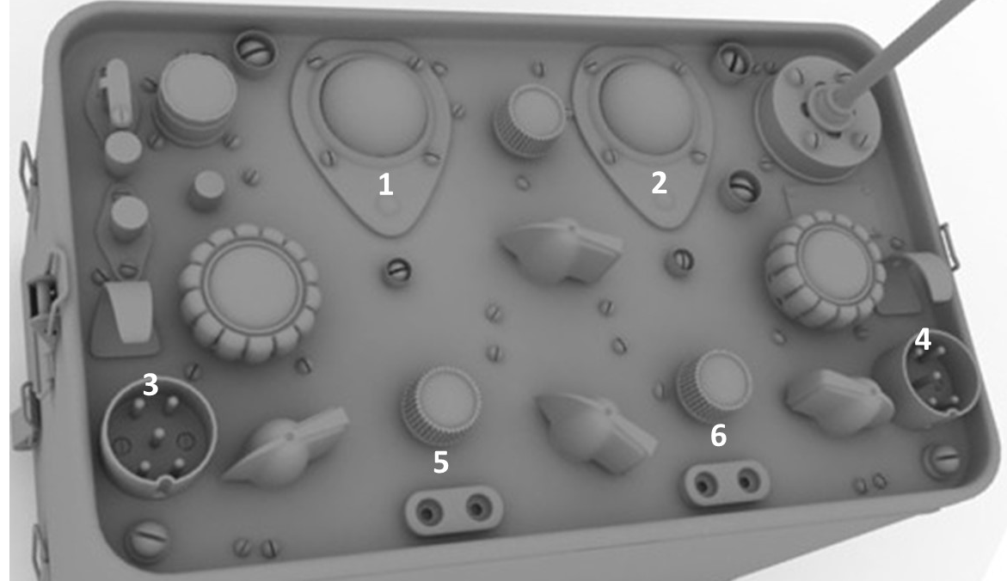
Обозначение элементов РБМ | Названия элементов РБМ-1
1
2
3
4
5
6

2. Используя описание технических характеристик радиостанции батальонной модернизированной (РБМ), создайте сравнительную таблицу значений при работе в режимах «Телефон» и «Телеграф», где в первом столбце будет указана характеристика, во втором – значение при работе в режиме телефона, а в третьем – значение при работе в режиме телеграфа.

3. Самая большая дальность передачи сигнала обеспечивается при установке…
- антенны-штырь;
- антенны «диполь»;
- мачтовой антенны.

4. Наибольшая дальность связи радиостанции обеспечивается при работе телефона с амплитудной модуляцией сигнала или при работе телеграфом?

5. Найдите в тексте мощность выходного сигнала радиостанции РБМ-5 и определите, какая работа (Вт/ч) совершалась за 12 ч.

6. Выберите ВСЕ верные утверждения.
- Супергетеродинный радиоприёмник (супергетеродин) – один из типов радиоприёмников, основанный на принципе преобразования принимаемого сигнала в сигнал фиксированной промежуточной частоты (ПЧ) с последующим её усилением.
- Супергетеродинный радиоприёмник (супергетеродин) – один из типов радиоприёмников, основанный на принципе преобразования принимаемого сигнала в сигнал вспомогательной частоты.
- В супергетеродинном приемнике наиболее критичные для качества приема части приемного тракта не должны перестраиваться по частоте.
- Антенна «диполь», используемая в приёмнике, излучает горизонтально поляризованную волну.
- Антенна, используемая «диполь», излучает вертикально поляризованную волну.

Задача 2. Среди музейных экспонатов найдите орудие, которое вы видите на фотографии.
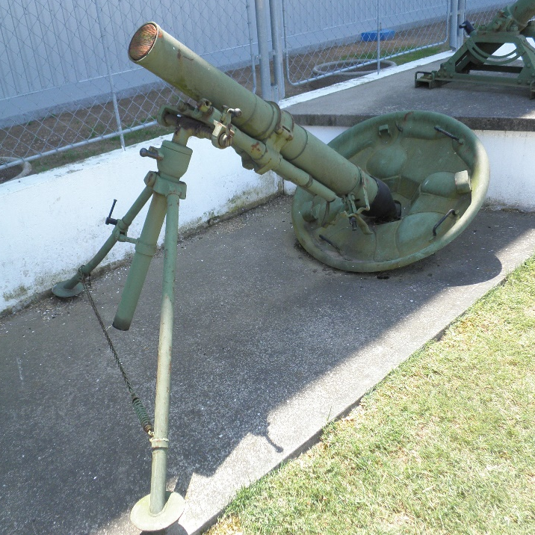 | Миномёт (ПМ-43) является модернизированным вариантом 120-мм миномёта образца 1938 года, модернизация была проведена коллективом конструкторов под руководством главного конструктора серийного завода А.А. Котова в 1943 году.  Конструкция ствола была упрощена, что позволило производить замену сломанного бойка без разборки миномёта, что не только удобно, но и важно в боевой обстановке.
Кроме того, миномёт снабжался парными амортизаторами с более длинным ходом пружины и качающимся прицелом. Введение качающегося прицела упрощало механизм горизонтирования. Это, в свою очередь, повысило эксплуатационные и боевые характеристики миномёта.
Миномет ПМ-43 производит выстрел под углом ${30}^{0}$ к горизонту со скоростью 250 м/с. Определите примерную дальность полета снаряда. Ответ округлите до целых.

Задача 3. Снаряд разрывается в наивысшей точке траектории на расстоянии L по горизонтали от пушки на два одинаковых осколка. Один из них вернулся по той же траектории назад к орудию. Где упал второй осколок? | 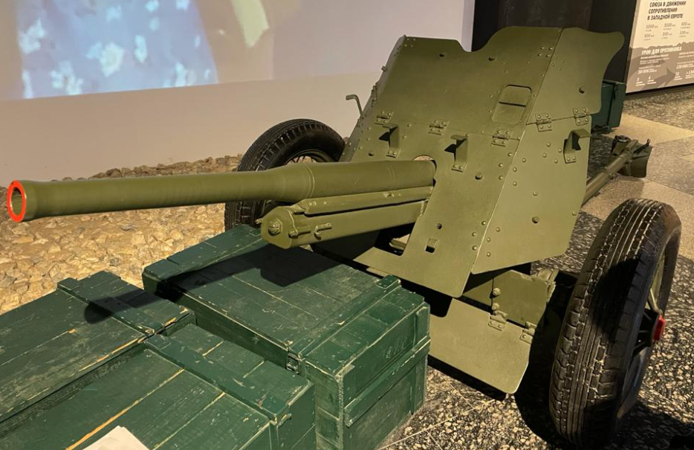

Задача 4. Найдите среди экспонатов музея винтовку Мосина.
а) Определите время, за которое скорость пули в стволе винтовки Мосина увеличивается от 0 до 870 м/с. Ускорение пули примите равным 5200 м/$с^{2}$. Ответ округлите до сотых.

б) Определите среднюю силу давления пороховых газов в стволе винтовки при вылете одного патрона (длину ствола найдите на стенде с описанием винтовки; скорость вылета снаряда возьмите из предыдущей задачи). Массу патрона примите равной 46 г. Ответ округлите до целых.

Задача 5. Противотанковое самозарядное ружьё образца 1941 г системы Симонова предназначено для…
1) борьбы со средними и легкими танками и бронемашинами;
2) борьбы со средними танками;
3) борьбы с тяжелыми танками;
4) борьбы с бронемашинами.

Задача 6. При выстреле пуля массой 7,9 г вылетает из канала ствола со скоростью 715 м/с. Определите скорость отдачи автомата и энергию отдачи. Масса автомата 3,8 кг.

